Боевая и трудовая деятельность в годы войны личного состава аэродрома Викторополь
В годы войны в посёлке Викторополь находился военный аэродром государственного значения, его строили военные, и привлекалось гражданское население на примере военного аэродрома «Викторополь» где бок обок воевали и трудились военные, и труженики тыла пойдёт речь.
В братской могиле посёлка Викторополь покоятся останки погибших лётчиков и солдат аэродромного обслуживания, не вернувшихся с войны каждый год на знаменательные даты и события, чтобы почтить память и отдать дань уважения мы приходим на это место. В процессе поисковой работы нами было установлено из 45 погибших 22 лётчика и 3 солдата, по другим погибшим идёт поиск и сбор информации.
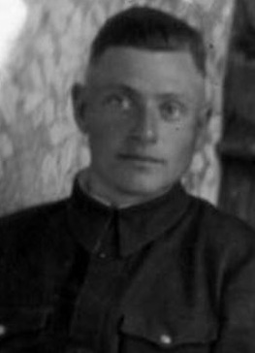
На аэродроме за 1942 год войны базировалось достаточно большое количество авиаполков и эскадрилий, некоторые продолжительное время, другие несколько дней. А некоторые прилетали ночью и чуть свет улетали на другие аэродромы, а так же на боевые задания.
Н.Т. Ковальский
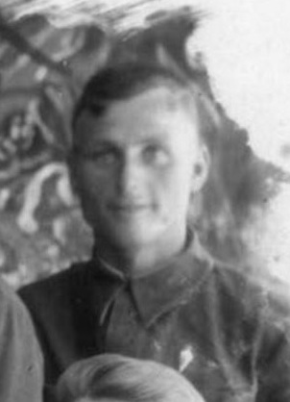
Девятый гвардейский истребительный авиаполк находился на аэродроме Викторополь в первой половине 1942 года. За время войны лётчиками полка было уничтожено более 580 самолётов. 25 лётчиков полка стали Героями Советского Союза, этот полк называют полком советских ассов. 4 дважды Героя А.В. Алелюхин (сбил 34 самолета), Амет-Хан Султан и П.Я.Головачев (уничтожили по 30 самолетов), Д.Л. Лавриненков (35 сбитых). В брадской могиле в Викторополе захоронено несколько лётчиков 9 ГИАП. 26 июня 1942 года. В бою погибли Гвардии старшие сержанты Ковальский Николай Трофимович и Козаков Дмитрий Иванович.
Д.И. Козаков
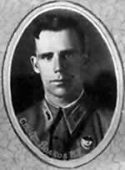
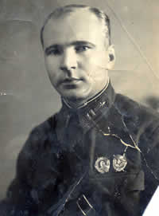
90 отдельная разведывательная авиационная эскадрилья на аэродроме Викторополь до июля 1942 года, с конца декабря по июнь 1942 года командиром был капитан Михаил Петрович Воронин. «5 июня 1942 года на аэродроме Викторополь потерпел катастрофу самолёт. Экипаж в составе командира звена старшего лейтенанта Волкова Ильи Петровича, штурмана звена старшего лейтенанта Дементьева Ивана Николаевича и стрелка-радиста Травушкина Василия Ивановича погиб. Похоронены на кладбище зерносовхоза «Викторополь» Вейделевского района».
И.П. Волков
М.П. Воронин
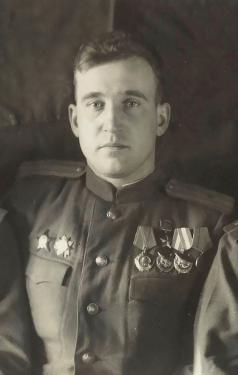
Одним из ярких эпизодов боевых сражений с аэродрома Викторополь запомнились Герою Советского Союза Елецких Гавриил Никифорович. Из многих полетов, совершенных его экипажем с аэродрома Викторополь, запомнился, прежде всего, тот, в котором пришлось ему гореть. Он выполнялся 23 июня 1942 года на самолете Пе-3.
Г.Н. Елецких
Из его воспоминаний:
«Основное внимание уделяли поиску наших окруженных группировок войск. Южнее Харькова их было очень много - сотни тысяч бойцов.
На обратном маршруте на линии фронта западнее Купянска сзади атаковал истребитель МЕ-109, загорелся правый мотор. Второй самолет заходил в атаку. Петр Рожков принял решение «срывать» пламя и начал выполнять резкие скольжения влево. Самолёт горел, терял высоту, продолжая полет в сторону своего аэродрома. Истребители поочередно заходили в атаку сверху, сзади. Елецких Гавриил Никифорович вел прицельный пулеметный огонь. После одной из очередей один истребитель задымил и ушел. Наш самолёт то же продолжал гореть. Попытки для срыва пламени на скольжении были безуспешными.
«Давай прыгать»- предложил Рожкову.
«Будем садиться»- ответил он.
Высота полета была уже небольшой. На большой скорости мы приземлились без шасси (на фюзеляж) на мокрый луг за железной дорогой Уразово - Старобельск и проползли на фюзеляже метров 300.Затем попали в большую канаву перед речкой, она резко затормозила самолет и он, перескочив ее, упал в речку в пяти-семи метрах от берега.
Мы выбрались на берег. Через несколько секунд взорвался фюзеляжный бак, пожар на самолете усилился. Я был мокрый, снял с себя все: парашют, куртку, летний комбинезон, кирзовые сапоги. Раздевшись до трусов, заметил кровь на ногах. В нескольких местах ниже колен торчали хвостики осколков. Я их вытащил. Меня спасло то, что в момент разрыва снаряда находился в передней части кабины.
Хорошо, что канава перед речкой затормозила самолет и он упал в воду. Если бы мы перескочили речушку (она была узкой), то самолет врезался бы в противоположный берег. До него всего было метров 25-30. Он был крутым и высоким.
Упали мы в двадцати километрах от своего аэродрома, восточнее Уразово. Позже нам один техник сказал, что видел с аэродрома наш горящий самолет.
К нам подбежали подростки из соседнего села. Вскоре подъехала санитарная машина с полевого аэродрома, над которым мы пролетали на горящем самолете.
На следующий день командир эскадрильи капитан М. Ивкин решил слетать на самолете По-2 к месту нашего приземления. Он взял меня с собой.
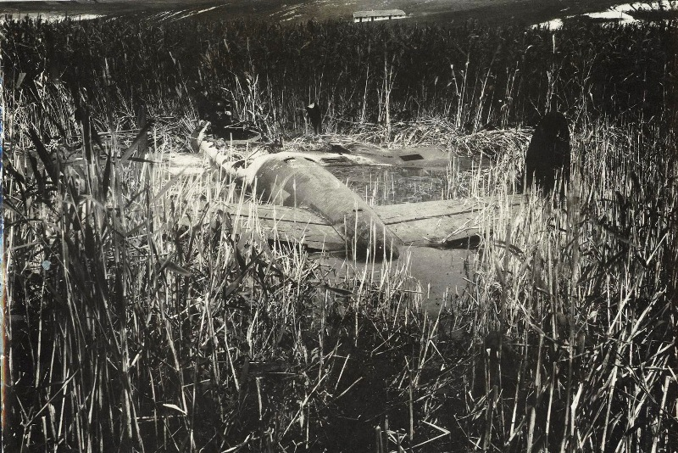
Место для посадки По-2 на мокром лугу было неплохим. Лететь было недалеко, мы быстро добрались и удачно сели у накануне сгоревшего Пе-3. Был осмотрен самолет и я его сфотографировал.
Фотография приземлившегося самолёта
Снять со сгоревшего самолета было нечего. И мы улетели обратно.
Так экипаж старшего лейтенанта П. Рожкова, в котором я был штурманом, похоронил второй самолет Пе-3 из трех имевшихся.
В летной книжке в графе краткое содержание задания сделана запись: «Задание не выполнено. Был сбит истребителями противника, самолет сгорел. Экипаж вернулся»».
А ниже этой записи - итог боевых полетов за месяц, подпись начальника штаба 90 ОРАЭ (отдельной разведывательной авиационной эскадрильи) капитана Хмель.
В конце июня 1942 года на аэродроме Викторополь на базе двух отдельных разведывательных эскадрилий (90 и 91) шло формирование 8 –ого отдельного дальнеразведывательного авиационного полка. Именовали его дальнеразведывательным, но он таким не был. На вооружении были самолеты СУ-2, Пе-2. И только позже стали поступать ПЕ-3.
Пётр Иванович Рожков погиб 10 ноября 1942 года во время выполнения боевого задания под Сталинградом.
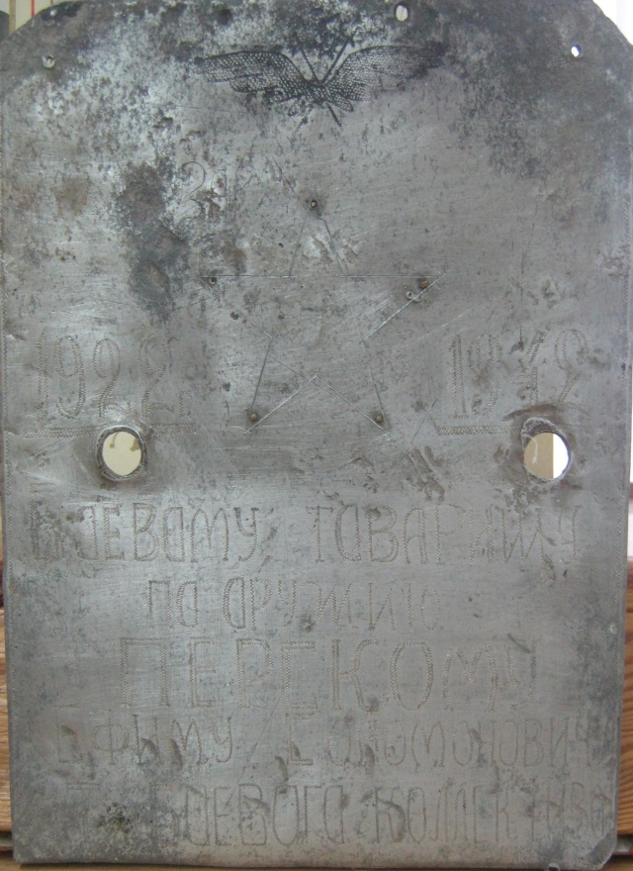
273 истребительный авиационный полк. За образцовое выполнение боевых заданий командования и проявленные при этом доблесть и мужество в ноябре 1942 года был преобразован в 31 гвардейский истребительный авиационный полк за годы войны произвёл 3548 боевых вылетов. Сержант Перский Ефим Соломонович, 30 июня 1942 года после выполнения боевого задания при посадке на аэродром врезался в землю. Самолёт сгорел, лётчик погиб и похоронен на кладбище в Викторополе.
1922-1942
боевому товарищу по оружию Перскому Ефиму Соломоновичу от боевого коллектива

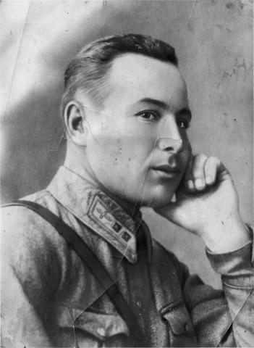
Из донесений о безвозвратных потерях 66 штурмовой авиационной дивизии за апрель 1943 года, «Потерпел катастрофу самолёт 66 штурмового авиационного полка, лётчик, сержант Грезин Николай Петрович, погиб 16 апреля 1943 года. Это была первая катастрофа в 1943 году, был похоронен возле аэродрома «Опытное Поле». После войны останки лётчика были перенесены в братскую могилу в Викторополь. Так же, в 1943 году произошла следующая катастрофа на территории Викторополя, на 4 отделении с экипажем Моднова Сергея Герасимовича из 244 Бомбардировочной Авиационной Дивизии. 16 августа 1943 года катастрофа произошла в воздухе при выполнении боевого задания из 4-х членов экипажа выжил только один. Так же в этот день погибли Гордеев Александр Петрович, Черезов Василий Ильич, Мамонтов Андрей Елисеевич, Кочергин Сергей Михайлович, Гусев Павел Степанович. Все они были похоронены около хутора Боготобин, после войны было перезахоронение на братской могиле в центре посёлка.
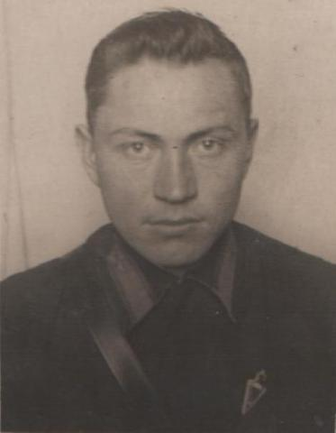
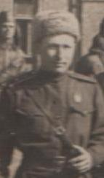
27 августа 1943 года при выполнении боевого задания, на высоте 7500 метров, в районе КУПЯНСКА, на параллельном курсе встретился с Хе-111, который открыл пулеметный огонь из верхних установок. Тов. Вершинин подвернул самолет влево с набором высоты и с кабрирования открыл огонь по самолету противника, дав 10 очередей подвернул машину вправо и приказал открыть огонь стрелку-радисту, который сделал также 10 очередей. Хе-111 отстал и с левым разворотом зашел в хвост, открыв огонь по левому мотору из передней установки. Вершинин сделал резкий разворот влево, самолет сорвался в левый штопор. На вопрос штурмана летчик не отвечал. По предположению летчик был убит или тяжело ранен. Экипаж за исключением штурмана мл. лейтенанта Лугового погиб, честно выполнив свой долг перед Родиной. За успешное выполнение 18 боевых заданий Командования на разведку глубоких тылов противника были удостоены посмертному награждению Вершинин Г.М. награжден орденом Отечественная война 1 степени, стрелок-радист сержант Коробицин Николай Николаевич и воздушный стрелок красноармеец Павлов Пётр Иванович награждены орденами Отечественной Войны 2 степени. Выживший штурман звена мл. лейтенант Луговой Виктор Петрович награжден орденом Красного Знамени.
Г.М. Вершинин
В.И. Черезов
С.Г. Моднов
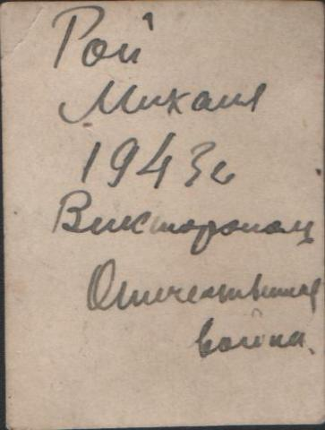
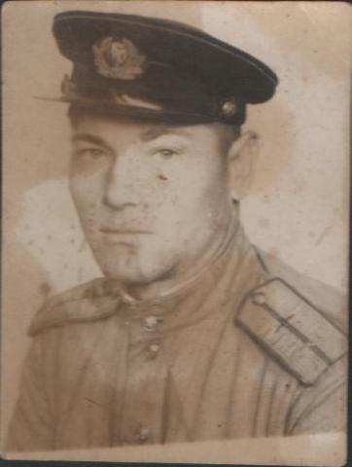
Рой Михаил Прохорович 260 БАП 244 БАД участник Отечественной войны с мая 1943 года. Умение летать «вслепую» (по приборам) выдвинуло экипаж Роя в число лучших для полётов на «свободную охоту» одиночными самолётами. В таких полётах, следуя в облаках над территорией занятой врагом, снижались под облака вблизи предполагаемой цели и с малой высоты наносили бомбовый удар. Так действовали по эшелонам на ж/д станциях и в пути, по скоплениям живой силы и техники, по аэродромам и другим объектам. Если позволяла высота – производили фотографирование результатов своих ударов по целям. Прошёл войну, позже он дослужился до заместителя командира полка. Летал на реактивной технике и по сокращению в 1962 году ушёл в запас ... ".
Рой Михаил 1943 г.
Викторополь Отечественная война
М.П. Рой
В тяжёлый для страны период Великой Отечественной войны советского народа против гитлеровской Германии одной жизнью с фронтом жил и работал тыл.
В тылу, как и на передовой, были свои герои, фронт из тыла получал оружие и боеприпасы, продовольствие и одежду. За этим стоял каждодневный труд рабочих, безусых мальчишек и пенсионеров, женщин – рабочих и колхозниц.
Десятки и сотни тысяч тружеников тыла были удостоены высоких правительственных наград, равноценных наградам воинским, и очень справедливо было сказано советским поэтом, фронтовиком Недогоновым Алексеем Ивановичем: «Из одного металла льют медаль за бой. Медаль за труд!».
Военное лихолетье отразилось и на хозяйстве зерносовхоза Викторополь. Впервые дни войны ушли на фронт мужчины: шофёры, трактористы, комбайнёры, работники ремонтных мастерских, строительных бригад и животноводства. Их места заняли пенсионеры, женщины и подростки. Для нужд войны были взяты почти все автомашины, часть тракторов и большое количество лошадей.
В тяжёлое для народа и страны время трудились пенсионеры и мужчины, которых ещё не призвали на фронт: слесарь Нестеров Григорий Степанович, медник Котяхов Иван Иванович (Призван на фронт в 1943 году, работал на заводе по изготовлению и выпуску танков), столяры Шевченко Пётр Михайлович, Коротенко Пётр Степанович, Яковлев Филипп, разнорабочие Мирошниченко Пётр Маркович, Стародедов Иван Никитович (является участником Первой мировой войны, награждён георгиевским крестом и боевой медалью, сыновья воевали на фронтах Великой Отечественной войны), Савельев Никита Иванович и многие другие.
Рядом с ними с не меньшим напряжением своих сил трудились 14 – 17 летние подростки и юноши. В ремонтной мастерской трудились Руденко Николай, Ильминский Николай, Шумский Владимир, в столярном цехе Карагодин Иван и другие. Окончив 2-х – 3-х месячные курсы стали трактористами Виниченко Иван Александрович, Ключников Виктор Петрович, Прокопенко Григорий Фёдорович, Ерыгин Иван Митрофанович, Тарасов Михаил Александрович, Краснопёров Александр Савельевич, Андреев Михаил Иванович, Тарасенко Пётр Андреевич, Нестеренко Кузьма Елесеевич, Панов Иван Семёнович (Многие из них стали участниками Великой Отечественной войны).
Особая роль в тылу во время войны принадлежит женщинам. Женщины в тылу сделали для победы над врагом ничуть не меньше, чем мужчины.
С первых дней войны сели за баранки трёх оставшихся в совхозе автомобилей Жарких Фёкла Николаевна, Суханова (Мироненко) Елена Егоровна и Тарасенко Ольга Васильевна. Стали трактористами и комбайнёрами женщины и 16-ти – 17-ти летние девушки: Непогодина Прасковья Яковлевна, Шурховецкая Евдокия Ивановна, Майстренко Мария Григорьевна, Емельянова Анна Петровна, Краснопёрова Анна Савельевна, Тарасенко Анастасия Андреевна, Баранова Мария Макаровна, Денисенко Любовь Ивановна, Кравцова Мария Васильевна, Есипак Лидия Фёдоровна, Долженко Наталья Константинова, Моисеенко Екатерина, Калюжная Мария, Никичкина Прасковья и многие другие. Заправщица Нина Егоровна Ляшенко возила горючее в больших железных бочках на быках. Мария Григорьевна Майстренко была назначена бригадиром трактористов. Квалифицированным токарем стала Крамаренко Нина Ивановна. Нет никакой возможности перечислить женщин, девушек, подростков и детей, которые самоотверженно трудились в животноводстве, полеводстве, в мастерской помогали механизаторам ремонтировать трактора, а после обеда их возили на аэродром готовить стоянки для самолётов, расчищать взлётно-посадочную полосу, делать маскировку для самолётов. Трудно приходилось зимой в осеннюю и весеннюю распутицу – лютые морозы и метели, дождь и снег, непролазную грязь, холод и голод, страшную усталость – всё пришлось повидать и перенести старикам и женщинам, девушкам и подросткам.
Но именно их самоотверженному труду, на запад шли бессчётные эшелоны, громыхали на стыках составы, везущие танки и пушки, боеприпасы и продовольствие. Высоко в небе с востока летели на фронт новые самолёты. В неимоверных условиях в тылу ковалась победа над фашизмом и на нашей территории в совхозе Викторополь и близлежащих населённых пунктах нашей малой родины. Земной поклон им за то, что они сделали в тылу в трудные годы войны!
Вот информация о некоторых тружениках тыла:
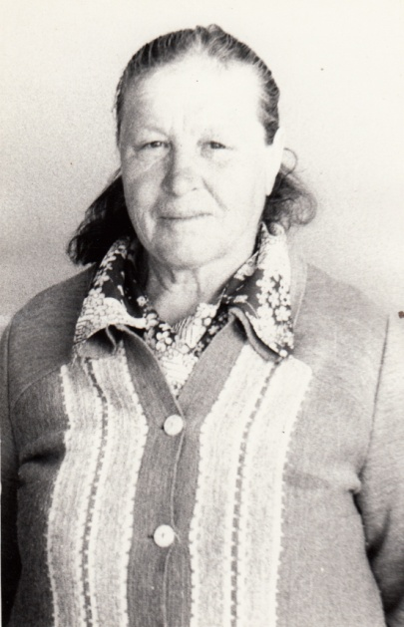
Мироненко (Суханова) Елена Егоровна – родилась в 1924 году в селе Яропольцы, в 1938 году окончила Яропольчанскую начальную школу. С 14 лет начала работать в колхозе. В 1942 году окончила курсы трактористов, работала трактористкой в зерносовхозе «Викторополь» на I отделении. В 1943 году окончила в городе Калач курсы водителя и до 1946 года была шофёром. Сдав машину вернувшимся с фронта мужчинам, вышла замуж за Мироненко Василия Васильевича, за своего односельчанина. Работала в совхозах «Уразовский», «Викторополь» до 1979 года прачкой, птичницей, звеньевой в полеводстве

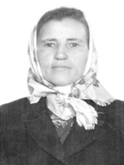
Непогодина Прасковья Яковлевна – родилась в селе Белый Колодезь в 1918 году. В совхозе «Викторополь» с 1929 года. Работать начала с 12 лет посудомойкой в столовой 2-го отделения совхоза, затем поваром. В 1941 году окончила 2-х недельные курсы штурвальных и стала помощником комбайнера на 2-ом отделении зерносовхоза «Викторополь». Муж погиб на фронте, Прасковье Яковлевне одной пришлось растить и воспитывать сына. 9 лет работала на тракторах и комбайнах. За свой самоотверженный труд она неоднократно имела поощрения руководства совхоза. В 1972 году вышла на пенсию.
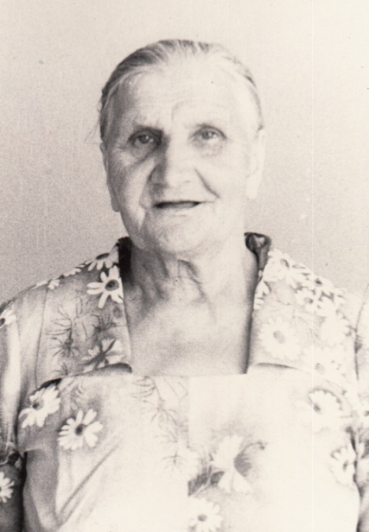
Жарких (Поддубная) Фёкла Николаевна – родилась в 1917 году в селе Вейделевка. С раннего детства работала домработницей, с 14 лет нянечкой в детском саду. В 1937 году окончила в Воронеже курсы водителей. С 1941 по 1945 годы работала в совхозе «Викторополь» шофером. После войны работала на молочно товарной ферме, на току, звеньевой полеводческой бригады. Имеет 6 почетных грамот, неоднократно награждалась денежными премиями. В 1972 году вышла на пенсию, но и на пенсии помогала родному совхозу, в 1994 году её сердце перестало биться.

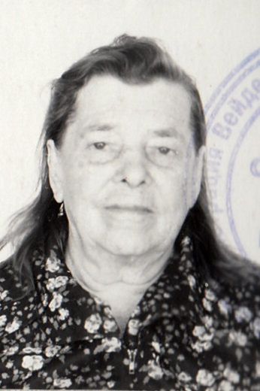
Емельянова Анна Петровна – родилась в 1924 году в селе Сиротино Троицкого района (сейчас Луганская область Украина), получила образование 7 классов. После переехала с семьёй жить в зерносовхоз «Викторополь». В марте 1944 года окончила 3-х месячные курсы трактористов, работала на тракторе ЧТЗ на II-м отделении зерносовхоза «Викторополь». 2 мая 1945 года за самоотверженный стахановский трудна весеннем севе в деле разгрома немецких захватчиков была премирована и вынесена благодарность. Трактористкой была до 1946 года, работала в различных отраслях совхозного производства. Общий стаж работы 44 года.
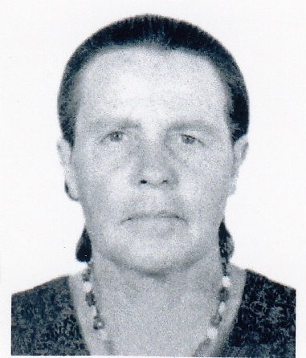
Близнюкова Анастасия Яковлевна – во время Великой Отечественной войны работала на аэродроме Викторополь, вместе с другими девушками делала стоянки для самолётов, рыла окопы. После войны трудилась на току, где впоследствии проработала 21 год. Потом стала санитаркой в Викторопольской больнице, откуда и ушла на пенсию.

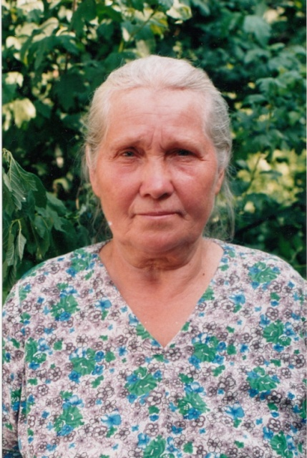
Княжеская (Вакуленко) Наталья Васильевна – родилась в 1928 году селе Яропольцы. В годы войны она работала на строительстве военного аэродрома в Викторополе, была трактористкой в селе Яропольцы с 1942 года по 1948 год. Отец Натальи Васильевны, Василий Фёдорович Вакуленко был участником Великой Отечественной войны, брат Вакуленко Николай Васильевич, служил на Дальнем Востоке в городе Южно-Сахалинске участник войны с Японией. Вышла замуж за Княжеского Василия Поликарповича, уроженца села Клименки, так же участника Великой Отечественной войны. После переезда в Викторополь трудилась на разных работах, работала на общественном огороде в совхозе, на току, возила хлеб для жителей района, была продавцом хозяйственного и промтоварного магазинов. Воспитала двух детей дочь Раю и сына Ивана. Награждена многими медалями и благодарностями за труд.
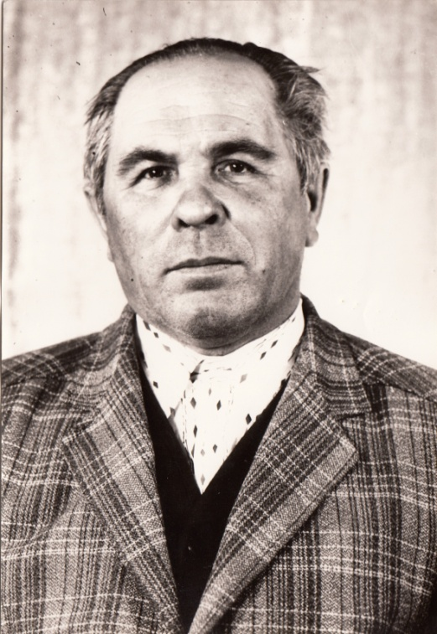
Многие уходили на фронт с авиационными частями, находившимися на аэродроме. Это такие как Ивницкий Алексей Степанович – был пекарем 357 батальона аэродромного обслуживания, Шаповалов Алексей Фёдорович в 15 лет – стал воспитанником 379 БАО, после войны работал в совхозе Викторополь в 1964 году был награждён золотой медалью ВДНХ. Виниченко Павел Иванович в 13 лет стал воспитанником 357 батальона аэродромного обслуживания, военная должность телефонист. Клименко Екатерина Захаровна санитарка 357 БАО и многие другие.
